# CỘNG HOÀ XÃ HỘI CHỦ NGHĨA VIỆT NAM

# Độc lập - Tự do - Hạnh phúc

# ------------***-------------

**THƯ ỨNG CỬ TUYỂN DỤNG**

**Kính gửi : Công ty Framegia**

**Đồng Kính gửi : Hội đồng Tuyển dụng & Quản lý Nhân sự.**

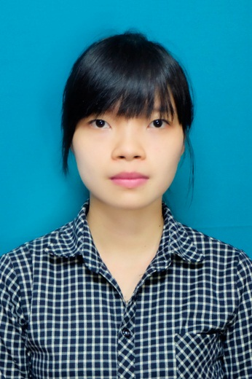

**THÔNG TIN CÁ NHÂN:**

**Họ và tên :** Vũ Thị Trang

**Giới tính :** Nữ

**Sinh ngày :** 12 - 08 – 1994

**Địa chỉ** : Yên Xá, Tân Triều ,Hà Đông , Hà Nội.

**Điện thoại** : 0962 823 615

**Email** : vutrangptit@gmail.com

**MỤC TIÊU NGHỀ NGHIỆP:**

Nhận được ngay vị trí đầy cơ hội và thách thức, đang được tuyển dụng trong tổ chức năng động và chuyên nghiệp. Bằng kinh nghiệm có được trong quá trình học tập, cùng kỹ năng giao tiếp và niềm đam mê sẵn có, cam kết đóng góp hết khả năng của mình để góp phần giúp Công ty, Tổ chức thành công và không ngừng phát triển.

**HỌC VẤN:**

* **Sinh viên năm thứ Tư, Chuyên ngành Hệ thống thông tin – Khoa Công Nghệ Thông Tin - Học viện Công nghệ Bưu Chính Viễn Thông, niên khóa 2012 – 2017.**
* **Điểm trung bình:** 7.0
* **Các môn học chính:** Phân tích và thiết kế hệ thống thông tin, Quản lý dự án phần mềm, Các hệ thống dựa trên tri trức, An toàn và bảo mật hệ thống thông tin, Lập trình Mạng …
* **Các chứng chỉ khác:**

**+**  ???

**KINH NGHIỆM:**

* **Tháng 07 năm 2013**: Gia sư cho học sinh…
* **Tháng 05 năm 2012**: Cộng tác viên part-time phát tờ rơi cho...

**KỸ NĂNG:**

* + Sử dụng thành thạo các công cụ lập trình và các phần mềm liên quan.
  + Chăm chỉ, cẩn thận, tỉ mỉ, biết tổ chức sắp xếp công việc và có tinh thần trách nhiệm.
  + Dễ dàng thích nghi với môi trường mới.
  + Nhiệt tình, quan tâm tới mọi người xung quanh.
  + Được tin cậy, quý mến cả trong học tập và cuộc sống.

**HOẠT ĐỘNG XÃ HỘI:**

+ Tham gia tình nguyện “Tiếp sức mùa thi” năm 2012.

+ Là thành viên trong câu lạc bộ “Kỹ năng sống” của trường.

**SỞ THÍCH:**

**+** Xem thời sự và đọc các loại sách liên quan tới công nghệ.

+ Tham gia các buổi offline.

Tôi xin cam đoan nghiêm túc chấp hành tốt các nội quy quy định của công ty và phấn đấu hoàn thành tốt công việc được giao.

Xin gửi tới quý Công ty lời chào trân trọng nhất!

*Hà Nội, ngày 15 tháng9 năm 2015*

*Kính thư*

*Vũ Thị Trang*

*(đã ký)*